**프로젝트 계획서**



[ 팀명 : K3J2 ]

**- 변 경 이 력 -**

|  |  |  |  |
| --- | --- | --- | --- |
| **일자** | **버전** | **변경 내역** | **작 성 자** |
|  | 1.0.1 | 신규 작성 |  |
| 21.06.20 | 2.0.1 | 변경 내역 갱신 |  |
|  |  |  |  |
|  |  |  |  |
|  |  |  |  |
|  |  |  |  |
|  |  |  |  |

- 목 차 -

**1.** **프로젝트 개요 - 3 -**

1.1 목적 - 3 -

1.2 주요 일정 - 3 -

1.3 조직 - 4 -

1.3.1 조직도 - 4 -

1.3.2 역할 및 책임 - 4 -

1.4 생명주기 모델 - 5 -

1.5 도구 - 5 -

**2.** **규모 산정 - 6 -**

2.1 WBS(Work Breakdown Structure) - 6 -

**3.** **일정 - 7 -**

**4.** **산출물 관리 - 8 -**

**5.** **위험 관리 계획 - 9 -**

1. 프로젝트 개요
   1. 목적

|  |
| --- |
| 코로나 바이러스로 인해 집에서만 머무르며 좁은 반경 내에서의 제한된 생활로, 스트레스를 느낀 많은 여행족들은, 캠핑/백패킹 등 소규모 야외활동에 눈을 돌리고 있는 상황이다.  하지만 캠핑에 대한 큰 갈망을 느끼고 있는 사람들은 캠핑장 예약 플랫폼의 부재로 인해 많은 어려움을 겪고 있다.  이에 따라 우리는 웹을 통해 캠핑장 정보를 한눈에 볼 수 있고 예약 시스템까지 갖춘 캠핑장 예약 플랫폼을 선보이기로 한다.  우리의 플랫폼이 많은 사람들에게 도움이 되길 바란다. |

* 1. 주요 일정

|  |  |  |
| --- | --- | --- |
| **단계** | **일정** | **산출물** |
| 분석 | 2021.04.02~2021.04.08 | 요구사항명세서 |
| 분석 | 2021.04.09~2021.04.15 | 프로젝트 계획서 |
| 분석 | 2021.04.23~2021.04.29 | DB 상위 설계서 |
| 기획 | 2021.04.23~2021.04.29 | 사이트 기획서 |
| 기획 | 2021.04.30~2021.05.06 | DB 상세 설계서 |
| 기획 | 2021.04.16~2021.04.22 | 개발환경 명세서 |
| 화면 설계 및 구현 | 2021.04.30~2021.05.06 | 상위 스토리보드 설계서 |
| 화면 설계 및 구현 | 2021.05.07~2021.05.13 | 상세 스토리보드 설계서 |
| 화면 설계 및 구현 | 2021.05.14~2021.05.20 | 디자인 이미지 |
| 화면 설계 및 구현 | 2021.05.21 ~ 2021.06.03 | 소스코드 |
| 기능 설계 및 구현 | 2021.05.07~2021.05.13 | 기능 상위 설계서 |
| 기능 설계 및 구현 | 2021.05.14~2021.05.20 | 기능 하위 설계서 |
| 기능 설계 및 구현 | 2021.05.21~2021.05.27 | 백엔드 소스코드 |
| 기능 설계 및 구현 | 2021.05.21~2021.06.03 | 프론트엔드 소스코드 |
| 통합 테스트 | 2021.06.04~2021.06.17 | 최종 결과 보고서 |

* 1. 조직
     1. 조직도

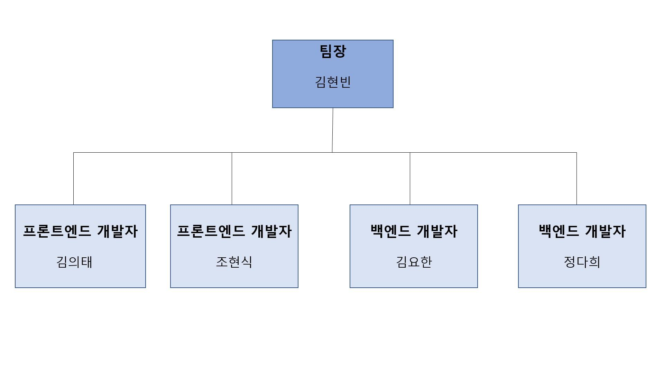

* + 1. 역할 및 책임

|  |  |  |
| --- | --- | --- |
| **팀원** | **역할** | **책임** |
| 김현빈 | 팀장 | 프로젝트 총괄 및 책임 프로그래머 |
| 김의태 | 프론트엔드 개발자 | 공동 개발 및 분석 |
| 조현식 | 프론트엔드 개발자 | 공동 개발 및 설계 |
| 김요한 | 백엔드 개발자 | 공동 개발 및 산출물 관리 |
| 정다희 | 백엔드 개발자 | 공동 개발 및 테스팅 |

* 1. 생명주기 모델

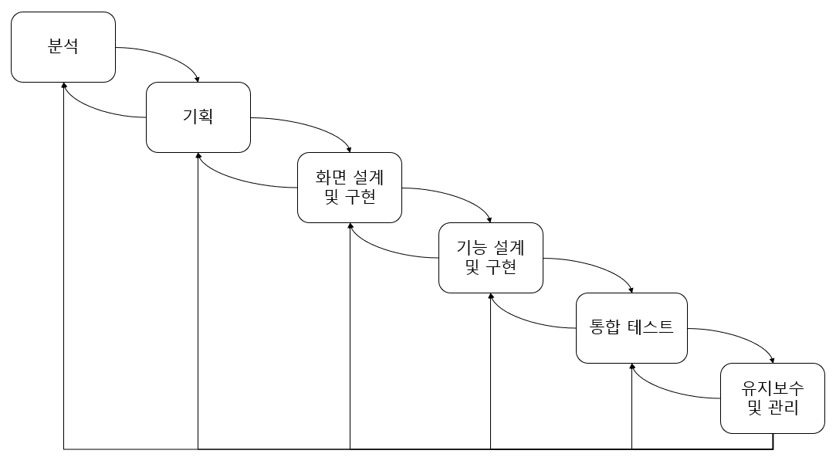

* 분석
  1. 캠핑 예약 및 관리 웹 플랫폼 개발에 대한 요구사항 수집과 분석 및 프로젝트 계획, 상위 DB 설계
  2. 기능과 인터페이스 등을 중심으로 분석된 요구사항과 프로젝트 계획 문서화
  3. 산출물: 요구사항 명세서, 프로젝트 계획서, DB 상위 설계서
* 기획
  1. 분석 산출물을 통해 실제 사이트 시스템 및 인터페이스 기획
  2. 분석 단계에서의 상위 DB를 바탕으로 상세 DB 설계 및 문서화
  3. 개발할 웹사이트에 알맞은 개발 환경 구축 및 도구 선택
  4. 산출물: 사이트 기획서, DB 상세 설계서, 개발 환경 명세서
* 화면 설계 및 구현
  1. 웹사이트 기능의 상위 및 상세 스토리보드 설계
  2. 웹사이트 화면 설계와 이를 위한 디자인 이미지 수집 및 선정
  3. 스토리보드와 이미지, 사이트 기획을 바탕으로 플랫폼 화면 구현
  4. 산출물: 상위/상세 스토리보드 설계서, 디자인 이미지, 소스코드
* 기능 설계 및 구현
  1. 설계된 화면을 바탕으로 상위/하위 기능 설계
  2. 시스템 및 기능 실제 구현
  3. 산출물: 상세 상위/하위 기능 설계서, 소스코드
* 통합 테스트
  1. 프로그램의 기능들이 입력에 따라 스토리보드에서 요구되는 결과대로 작동되는지 확인
  2. 시스템 내부적 결함 및 오류 발견을 위한 검증 수행
  3. 비기능 요구사항 충족 확인
  4. 산출물: 최종 결과 보고서
* 유지보수 및 관리
  1. 테스트 결과를 바탕으로 수정 및 기능 추가 등 변경사항 적용
  2. 플랫폼 운용 중 발견되는 이상 여부 확인 및 관리
  3. 도구
* 일정관리 도구: Notion
* 일정 관리 뿐만 아니라 프로세스 체계화, 프로젝트 기록, 발표 자료 관리 등 빠른 프로젝트 완성을 위한 다양한 자료 관리 기능을 포함한다.
* 형상관리 도구: Git
* 여러 사용자들 간 한 프로젝트에 대한 작업을 조율하기 위한 버전 관리 시스템으로 소스 코드 관리와 더불어 프로젝트 파일들의 변경사항을 지속적으로 추적할 수 있다.
* 개발 도구: Java
* 객체지향 프로그래밍 언어인 Java를 선택하여 프로그램을 유연하고 변경하기 쉽게 구현하며 재사용성과 유지보수의 용이함을 지향하고자 한다.
* 문서화 도구: google drive

- 워드, 파워포인트 등의 파일에 대하여 실시간 작업 공유가 가능하다.

1. 규모 산정
   1. WBS(Work Breakdown Structure)



|  |  |  |  |  |  |  |  |  |  |  |  |  |  |
| --- | --- | --- | --- | --- | --- | --- | --- | --- | --- | --- | --- | --- | --- |
| 프로젝트 일정 계획표 | | | | | | | | | | | | | |
| 작업명 | 담당자 | 3월 | 4월 | | | | | 5월 | | | | 6월 | 비고 |
| 4 | 5 | 6 | 7 | 8 | 9 | 10 | 11 | 12 | 13 | 14 |
| 0. 계획 |  | | | | | | | | | | | | |
| 목표 정의 | 팀전원 |  |  |  |  |  |  |  |  |  |  |  | 3.29~  4.01 |
| 제안요청서 검토 | 팀전원 |  |  |  |  |  |  |  |  |  |  |  |
| 1. 분석 |  | | | | | | | | | | | | |
| 요구사항 명세서 | 팀전원 |  |  |  |  |  |  |  |  |  |  |  | ~4.26 |
| 프로젝트 계획서 | 팀전원 |  |  |  |  |  |  |  |  |  |  |  |
| DB상위설계서 | 팀전원 |  |  |  |  |  |  |  |  |  |  |  |
| 프로젝트 중간보고 | 팀전원 |  |  |  |  |  |  |  |  |  |  |  |
| 2. 기획 |  | | | | | | | | | | | | |
| 사이트 기획서 | 팀전원 |  |  |  |  |  |  |  |  |  |  |  | ~5.10 |
| DB상세설계서 | 팀전원 |  |  |  |  |  |  |  |  |  |  |  |
| 개발환경 명세서 | 팀전원 |  |  |  |  |  |  |  |  |  |  |  |
| 3. 화면 설계 및 구현 |  | | | | | | | | | | | | |
| 상위 스토리보드 설계서 | 팀전원 |  |  |  |  |  |  |  |  |  |  |  | ~5.24 |
| 상세 스토리보드 설계서 | 팀전원 |  |  |  |  |  |  |  |  |  |  |  |
| 디자인 이미지 | 팀전원 |  |  |  |  |  |  |  |  |  |  |  |
| 소스코드 | 팀전원 |  |  |  |  |  |  |  |  |  |  |  |
| 4. 기능 설계 및 구현 |  | | | | | | | | | | | | |
| 기능 상위 설계서 | 팀전원 |  |  |  |  |  |  |  |  |  |  |  | ~5.31 |
| 기능 하위 설계서 | 팀전원 |  |  |  |  |  |  |  |  |  |  |  |
| 백엔드 소스코드 | 팀전원 |  |  |  |  |  |  |  |  |  |  |  |
| 프론트엔드 소스코드 |  |  |  |  |  |  |  |  |  |  |  |
| 5. 통합 테스트 |  | | | | | | | | | | | | |
| 최종 결과보고서 | 팀전원 |  |  |  |  |  |  |  |  |  |  |  | ~6.07 |

1. 일정

* PERT 차트

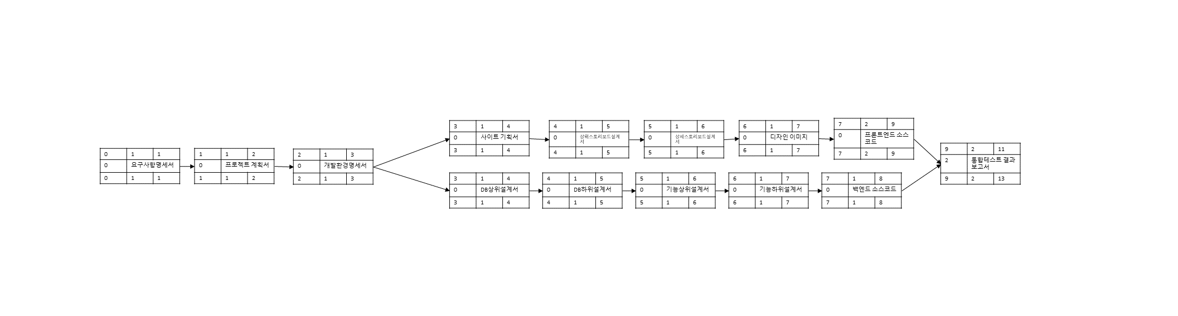

* Gantt 차트

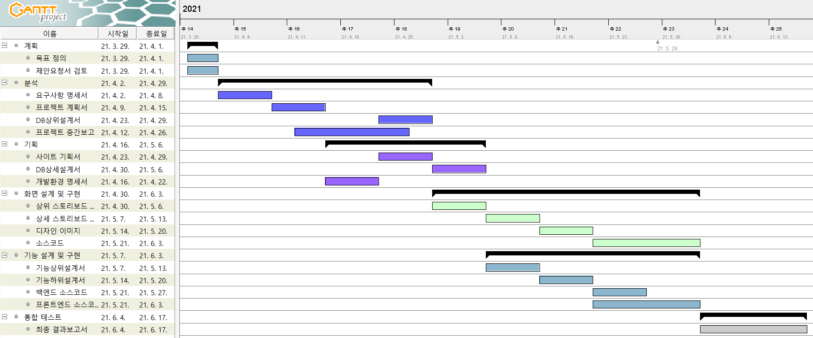

1. 산출물 관리

최종 프로젝트가 완료될 때까지 최소 단위 작업에 해당되는 모든 산출물은 팀원 전원의 상의를 통해 작성된다. 이는 형상관리 도구 및 공유 저장소인 Github에 저장된다. 주요 산출물 이외의 부수적인 작업물은 프로젝트 일정 관리 및 다양한 자료 관리를 제공하는 공유 문서 작업 툴인 Notion에 공유된다. 이를 통해 언제라도 모든 팀원이 네트워크를 통해 산출물에 필요한 자료나 파일들을 업로드 하고 접근할 수 있도록 하며 실시간으로 수정사항이나 피드백을 공유한다.

또한 코로나 시대에 맞춰 비대면으로 소통할 수 있는 도구인 Discord를 통해 회의를 진행하며 지속적으로 산출물을 업데이트 할 수 있도록 한다. 일정 및 회의록 또한 Notion에 기록되며 팀원들은 약속된 일정에 맞춰 자신이 맡은 작업물을 공유하고 날짜별 회의록을 작성함으로써 이전 회의록을 검토하고 지체된 부분을 다음 회의에 반영하며 체계적인 일정관리 및 회의가 이루어지도록 한다.

폭포수 모델을 통해 진행되고 있는 만큼 프로젝트 진행 중에는 주에 2~3회씩의 회의를 통해 WBS의 일정을 확인하며 진행상황을 팀 전원이 점검하며 맡은 역할에 따라 분배된 작업물에 대해 발표하는 시간을 가짐으로써 모든 팀원이 프로젝트 전체에 대한 이해도를 높일 수 있도록 한다.

이 모든 과정은 유지보수를 포함한 프로젝트 종료일까지 팀원 전원에 의하여 관리되며 효율적으로 산출물 제작 및 관리가 이루어지도록 한다.

1. 위험 관리 계획

|  |
| --- |
| 프로젝트 수행 중에 발생할 위험을 식별하고, 이를 대처하기 위한 방안을 기술한다.  아직 위험 관리를 배우지 않은 상태에서는 작성하지 않는다. |

|  |  |  |  |
| --- | --- | --- | --- |
| **위험 요소** | **가능성** | **영향도** | **대처 방안** |
| **개발 기간의 부족** | 상 | 상 | 요구사항 재분석 및 프로젝트 계획 수정 |
| **개발 도구에 대한 불확실** | 중 | 중 | 프로젝트에 적합하며 기존 도구와 다른 특성을 지닌 개발 언어 및 도구들을 미리 선정 |
| **구현 기술 부족** | 상 | 상 | 개발 일정을 고려한 지속적인 학습 |